Министерство науки и высшего образования Российской Федерации

Федеральное государственное бюджетное образовательное учреждение

высшего образования

«Вятский государственный университет»

Колледж ВятГУ

**ОТЧЕТ**

**ПО ДОМАШНЕЙ КОНТРОЛЬНОЙ РАБОТЕ №5**

**«ИССЛЕДОВАНИЕ АЛГОРИТМОВ СОРТИРОВКИ»**

**ПО ДИСЦИПЛИНЕ «ОСНОВЫ АЛГОРИТМИЗАЦИИ И ПРОГРАММИРОВАНИЯ»**

Выполнил: студент учебной группы

ИСПк-203-52-00

Куликов Иван Алексеевич

Преподаватель:

Сергеева Елизавета Григорьевна

Киров, 2022

**Цель работы:** получить базовые сведения о наиболее известных алгоритмах сортировки, изучить принципы работы с текстовыми файлами.

**Задание (Вариант 12):**

1. Реализовать сортировку данных с помощью вставок.
2. Реализовать сортировку данных с помощью быстрого алгоритма.
3. В обоих случаях необходимо предусмотреть возможность изменения компаратора (реализация компаратора в виде передаваемой в подпрограмму функции).
4. Считывание и вывод данных необходимо производить из текстового файла.
5. Для демонстрации работы программных реализаций самостоятельно подготовить варианты входных данных (при этом объём текстовых файлов должен позволять оценить скорость работы программ).

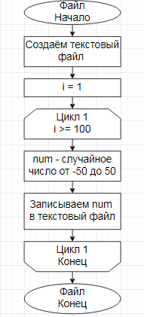**Схема алгоритма**

Рисунок 1 – Схема алгоритма подпрограммы File

**Код программы:**

from tkinter import *  
from tkinter import messagebox  
import random  
import time  
  
  
def file():  
 with open('input.txt', 'w', encoding='utf-8') as file:  
 for i in range(100):  
 num = random.randint(-50, 51)  
 file.write(str(num) + '\n')  
 return file  
  
  
def vstavki_sort():  
 start = time.perf_counter()  
 f = open('input.txt', encoding='utf-8')  
 w = open("out.txt", "w", encoding='utf-8')  
 alist = []  
 for line in f:  
 alist.append(line.rstrip())  
 n = len(alist)  
 mass = alist  
 f.close()  
 for i in range(len(mass)):  
 for j in range(n - i - 1):  
 if mass[j] > mass[j + 1]:  
 mass[j], mass[j + 1] = mass[j + 1], mass[j]  
 i -= 1  
 w.write(str(mass))  
 w.close()  
 stop = time.perf_counter()  
 itog = stop - start  
 print(itog)  
 messagebox.showinfo('Время выполнения', 'Сортировки вставками по возрастанию',detail = f'{itog}')  
  
  
def vstavki_sort_ub():  
 start = time.perf_counter()  
 f = open('input.txt', encoding='utf-8')  
 w = open("out.txt", "w", encoding='utf-8')  
 alist = []  
 for line in f:  
 alist.append(line.rstrip())  
 n = len(alist)  
 mass = alist  
 f.close()  
 for i in range(len(mass)):  
 for j in range(n - i - 1):  
 if mass[j] < mass[j + 1]:  
 mass[j], mass[j + 1] = mass[j + 1], mass[j]  
 i -= 1  
 w.write(str(mass))  
 w.close()  
 stop = time.perf_counter()  
 itog = stop - start  
 print(itog)  
 messagebox.showinfo('Время выполнения','Сортировка вставками по убыванию', detail = f'{itog}')  
  
  
def quickSort():  
 start = time.perf_counter()  
 f = open('input.txt', encoding='utf-8')  
 w = open("out.txt", "w")  
 alist = []  
 for line in f:  
 alist.append(line.rstrip())  
 mass = alist  
 f.close()  
 m = str(sorted(mass))  
 w.write(m)  
 w.close()  
 stop = time.perf_counter()  
 itog = stop - start  
 print(itog)  
 messagebox.showinfo('Время выполнения','Сортировка быстрым алгоритмом по возрастанию', detail = f'{itog}')  
  
  
def quickSort_ub():  
 start = time.perf_counter()  
 f = open('input.txt', encoding='utf-8')  
 w = open("out.txt", "w")  
 alist = []  
 for line in f:  
 alist.append(line.rstrip())  
 mass = alist  
 f.close()  
 m = str(sorted(mass, reverse=True))  
 w.write(m)  
 w.close()  
 stop = time.perf_counter()  
 itog = stop - start  
 print(itog)  
 messagebox.showinfo('Время выполнения','Сортировка быстрым алгоритмом по убыванию',detail = f'{itog}')  
  
  
def ExitApp():  
 MsgBox = messagebox.askquestion('Выход из программы', 'Вы уверены, что хотите выйти?', icon='error')  
 if MsgBox == 'yes':  
 root.destroy()  
 else:  
 messagebox.showinfo('С возвращением!', 'Мы рады, что вы остались с нами!')  
  
  
root = Tk()  
root.title("Сортировки")  
root.geometry("670x325")  
root.attributes('-alpha', 0.95)  
  
frame = Frame(root, padx=10, pady=10)  
frame.pack(expand=True)  
  
label = Label(frame, text='Задание (Вариант 12):', font=("Arial", 16))  
label.pack()  
label_1 = Label(frame, text='1.Реализовать сортировку данных с помощью вставок.\n'  
 '2.Реализовать сортировку данных с помощью быстрого алгоритма.\n'  
 '3.В обоих случаях необходимо предусмотреть возможность изменения компаратора \n(реализация компаратора в виде передаваемой в подпрограмму функции).\n'  
 '4.Считывание и вывод данных необходимо производить из текстового файла.\n'  
 '5.Для демонстрации работы программных реализаций самостоятельно подготовить варианты \n входных данных (при этом объём текстовых файлов должен позволять оценить скорость работы программ).',  
 justify=LEFT, font=('Arial', 9))  
label_1.pack()  
  
button = Button(frame, text="Изменить числа в исходном файле", command=file)  
button.pack()  
  
btn = Button(frame, text='Сортировка вставками (по возрастанию)', command=vstavki_sort)  
btn.pack(fill=X)  
  
btnk = Button(frame, text='Сортировка вставками (по убыванию)', command=vstavki_sort_ub)  
btnk.pack(fill=X)  
  
butn = Button(frame, text='Быстрая сортировка (по возрастанию)', command=quickSort)  
butn.pack(fill=X)  
  
butnn = Button(frame, text='Быстрая сортировка (по убыванию)', command=quickSort_ub)  
butnn.pack(fill=X)  
  
buttonEg = Button(frame, text='Выход', command=ExitApp)  
buttonEg.pack(anchor=SE)  
  
  
def motionUP(event):  
 children = frame.winfo_children()  
 if event.widget in children:  
 index = children.index(event.widget)  
 index -= 1  
 if index > -1:  
 children[index].focus_set()  
  
  
def motionDOWN(event):  
 children = frame.winfo_children()  
 if event.widget in children:  
 index = children.index(event.widget)  
 index += 1  
 if index < len(children):  
 children[index].focus_set()  
  
  
root.bind('<Up>', motionUP)  
root.bind('<Down>', motionDOWN)  
  
root.mainloop()

**Результат выполнения программы**

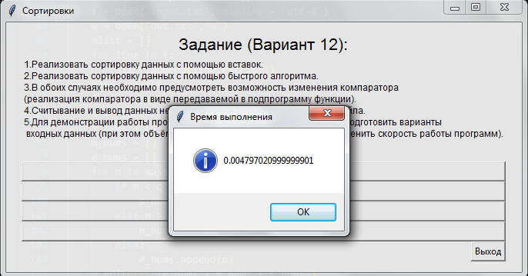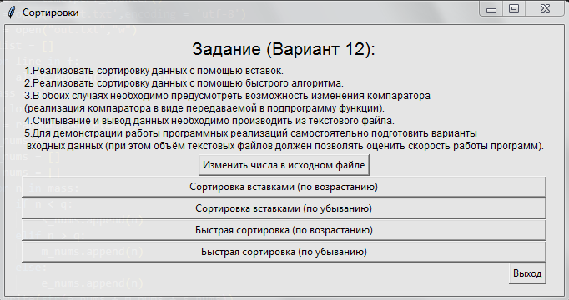

Рисунок 2 – Результат выполнения программы

Рисунок 2 – Пользовательский интерфейс

**Вывод:**

Исходя из общего положения и пользуясь в качестве довода и логического обоснования совокупность ранее упомянутых эмпирических знаний можно сделать закономерный вывод, что в ходе работы мы использовали знания, полученные нами на столь замечательной и бесподобной дисциплине, как Основы алгоритмизации и программирования. После домашней контрольной работы №5 мы можем смело сказать, что полученные на лекционных занятиях знания и умения в полной мере пригодились для грамотного и быстрого выполнения данной работы.

В ходе работы была изучена кроссплатформенная событийно-ориентированная графическая стандартная библиотека Python – Tkinter, благодаря которой был написан пользовательский интерфейс для программы, сортировки текстового файла. Также были отработаны навыки работы с функциями и процедурами в языке программирования Python. Их использование было необходимо для избежание дублирования кода при многократном его использовании.

Входе работы были получены навыки с работы с текстовыми файлами в Python. Также были изучены алгоритмы сортировки.

Подводя итоги, можно смело утверждать, что выполнение домашней контрольной работы №5 помогло получить базовые сведения о наиболее известных алгоритмах сортировки, изучить принципы работы с текстовыми файлами.